**手机安卓端app详细设计说明书**



|  |  |  |
| --- | --- | --- |
| 文件状态：  [ ] 草稿  [ ] 正式发布  [√] 正在修改 | 文件标识： | SE2018春-G08-迷城逃亡app详细设计说明书 |
| 当前版本： | 0.1.1 |
| 作者： | 陈栩 |
| 完成日期： | 2018-05-16 |

# 版本历史

|  |  |  |  |  |
| --- | --- | --- | --- | --- |
| 版本/状态 | 参与者 | 起止日期 | 备注 | 审核人 |
| 0.1.1 | 陈栩 | 2018-05-13至  2018-05-16 | 对详细设计说明书进行粗略填写 | 陈栩,石梦韬 |
|  |  |  |  |  |

目录

版本历史 2

一、引言 3

1.1编写目的 3

1.2项目背景 3

1.3参考资料 3

二、总体设计 4

2.1需求概述 4

2.2软件结构 4

三、程序描述 4

3.1功能 4

3.2性能 5

3.3输入项目 5

3.4输出项目 5

3.5算法 6

3.6程序逻辑 7

3.7接口 10

3.8存储分配 11

# 一、引言

## 1.1编写目的

此文档编写目的在于，使软件开发人员充分了解软件的详细设计结构及软件的整体逻辑结构。

## 1.2项目背景

项目名称

基于手机android端的捉迷藏类小游戏

任务来源

杨枨老师

项目开发者

吴子乔，石梦韬，陈栩

## 1.3参考资料

[1] 游戏《迷宫深处》开发者介绍及游戏内容 2018年4月11日

https://tieba.baidu.com/p/5366126268?red_tag=1516710533&traceid=

[2] unity社区论坛2D游戏制作技术简单举例 2018年4月20日

http://forum.china.unity3d.com/thread-13546-1-1.html

1. unity社区学习资料及unity开发教程 2018年4月20日

http://forum.china.unity3d.com/forum.php

1. CSDN博客社区.文章.软件工程需求分析文档模板 2018年4月21日

https://blog.csdn.net/jiangcl207504/article/details/5467285

1. SiKi学院unity开发相关课程 2018年4月22日

http://www.sikiedu.com/cloud/search?q=unity%E5%85%A5%E9%97%A8

[6] 张海藩、牟永敏.《软件工程导论》-6版 北京：清华大学出版社，2013（2018.1重印）

[7] 陈洪、任科、李华杰.《游戏专业概论》 北京：清华大学出版社，2010.1

[8] ISO 9003 软件工程文档 详细设计说明书

# 二、总体设计

## 2.1需求概述

详见需求分析分档

## 2.2软件结构

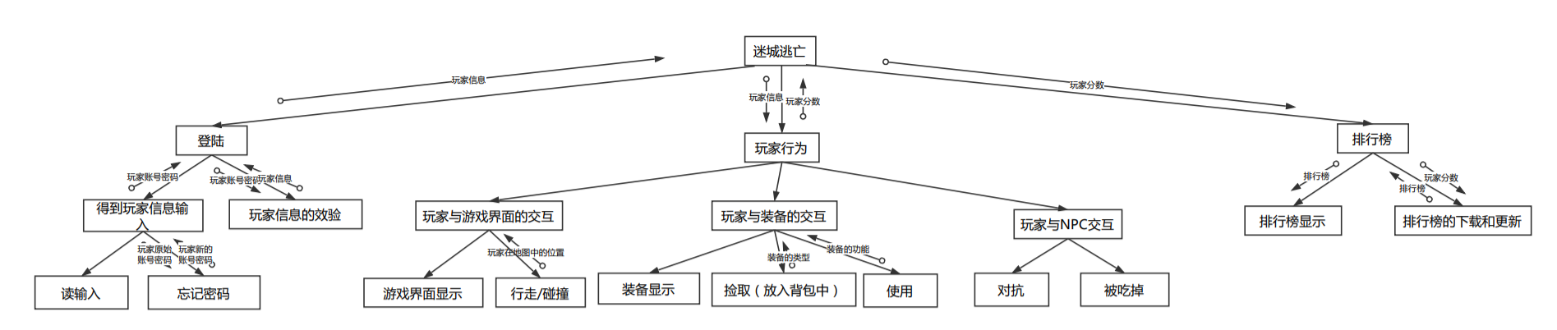

# 三、程序描述

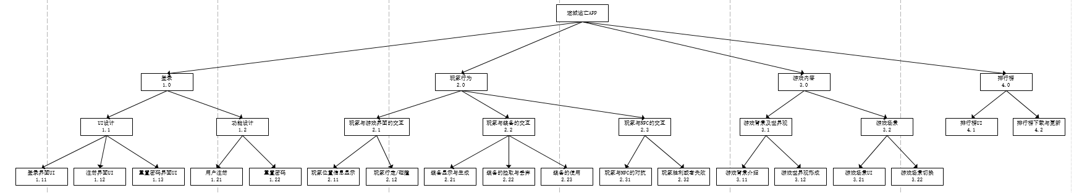仅模块（4）排行榜模块

## 3.1功能

|  |  |
| --- | --- |
| 功能 | 功能解释 |
| 排行榜 | 以用户分数进行排行榜重新排序 |

## 3.2性能

## 3.3输入项目

用户信息

用户分数

当前时间

## 3.4输出项目

|  |  |
| --- | --- |
| 输出项目 | 项目解释 |
| 排行榜界面 | 用户的分数进行排序 |

## 3.5算法

统计玩家分数 seq

游戏结束

读取当前玩家分数

显示当前玩家分数

number:=0

程序体 iter until 排行榜显示

查找排行榜中玩家信息 iter util 找到当前玩家

比较排行榜信息 select 排行榜中玩家信息==当前玩家信息

比较排行榜数据 select 排行榜中玩家分数<玩家当前分数

排行榜中玩家分数=玩家当前分数

number:=number+1

比较排行榜数据 end

比较排行榜信息 end

查找排行榜中玩家信息 end

判断number select number==0

添加玩家信息

添加玩家当前分数

判断number end

调用排序算法

上传新的排行榜信息

显示排行榜信息

程序体 end

统计玩家分数 end

## 3.6程序逻辑

各个功能相应的PDL伪码及N-S图：

①各个部分定义

Declare screen_ ranking as structure(图形界面结构) --*定义排行榜界面

②screen_ranking

procedure score

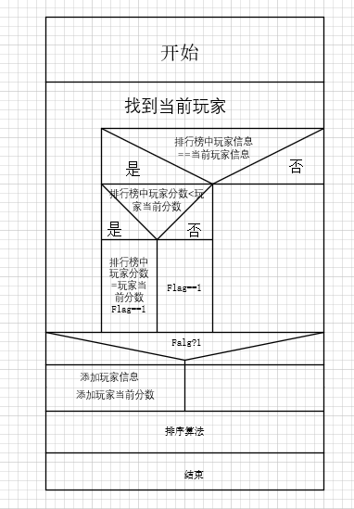begin

struct p=排行榜;

int number=0;

loop util i<p.length

if p[i].name==name

if p[i].score<score

p[i].score=score

end if

number=1;

end if

end loop

if number==1

p =new 排行榜；

p[i].name=name;

p[i].score=score;

end if

sort();

end

## 3.7接口

与云端数据库的接口

## 3.8存储分配

Struct phb{

String 玩家姓名

String 玩家分数

String 玩家类别

Date 游戏时间

}

phb=(phb*)malloc(sizeof(phb)*100)